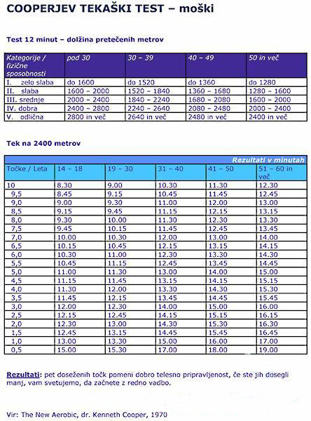
4 1

ŠPORTNA ZVEZA
MURSKA SOBOTA

COOPERJEV TEST
MURSKA SOBOTA

17. april 2013 ob 17.00 in
26. september 2013 ob 17.00
atletski šolski stadion pri OŠ I M. Sobota
Informacije:
Ludvik Zelko: 041/667-295 info@sz-ms.si
Mirko Šeruga: 031/826-285
POTEK MERITEV:
2 3

Tekaški preizkusi:
Test sestavljajo: teka na 2400 metrov za moške in 1600 metrov za ženske (oboji stari nad 16 let), ki ju je potrebno preteči v čim krajšem času in pa test na 12 minut za moške in ženske – dolžina pretečenih metrov.(Za ženske, ki pretečejo 1600m razdaljo hitreje kot v 8-ih minutah, je priporočljivo, da opravijo preizkus na razdalji 2400m).

Navodila:
Ko pridete na testiranje, se najprej zglasite na prijavnem mestu, kjer boste dobili startno številko in športni kartonček, na katerega boste vpisali svoje osebne podatke. Sledijo meritve (telesna višina, teža, krvni tlak…), ogrevanje in nato preizkus. Po teku prejmete diplomo.

Startnina:
Startnine ne bo.

Zdravstveno varstvo in splošna določila:
Preizkusa se udeležujete na lastno odgovornost. Organizatorji akcije ne odgovarjajo za morebitno povzročeno škodo na materialih in ljudeh. Organizator bo v času prireditve zagotovil službo za prvo pomoč.

